复旦园中盛开的奇葩
——欣喜《复旦名师剪影》首发
步入2014年，在迎马年即将到来之际，复旦园中开出一朵让大家喜欢的文化奇葩——《复旦名师剪影》。一月九日在校长杨玉良的主持下，举行了隆重的首发仪式，这是复旦109年历史上浓重的一笔，“真是可喜可贺”。
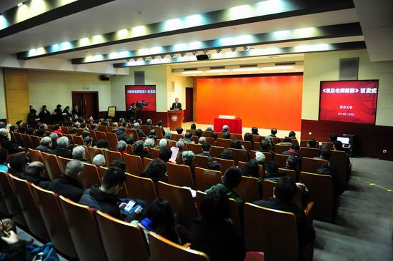
“以人为本，叙述复旦”。这是校长专为这本书撰写的序题。首发仪式上杨校长满怀深情地说“大学需要故事，有故事的大学才有魅力！”说的真好啊！复旦大学创始人马相伯曾说过：“诸君系学生，所谓大学者，非校舍之大之谓，非学生年龄之大之谓，亦非教员薪水之大之谓，系道德高尚、学问渊深之谓也。”这是老教育界精辟的言词。名牌大学的“名”在于名师，名师的师风师德，用故事的形式记载传承下去，这就是学校最宝贵的历史财富，而忘记历史或不重视文化传承,这一定会给名牌留下精神的空缺，也与教书育人的宗旨相背离。
该书的前面有两位老校友也作了序：陈至立校友说：“我读着《剪影》中的文章，心里涌动着深深的敬佩和思念之情,剪影生动地记录了名师们的理想和追求，充分展现了他们的成就和风采。编写这本书可以使复旦名师的风范薪火相传，代代有续，意义重大。”韩启德学长希望“这本书也能够为广大医学工作者和医学生所喜欢，从中汲取营养，让现代中国大地上涌现大批新时代的医学大师和名师。”
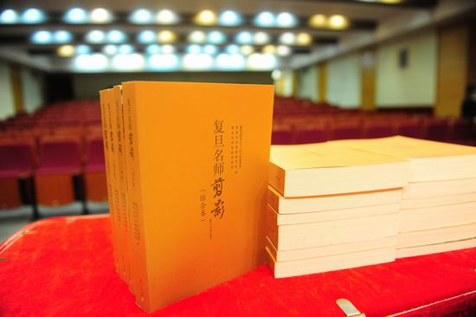
复旦名师荟萃，可一大批名师已经故去，本书先以“抢救”已故名师入手，后续出版将会展现更多未列入首发书的名师。生命科学学院列入首发书的有《谈家桢星----记谈家桢教授》、《中国人类学的奠基人吴定良》、《中国海洋学高等教育的开创者薛芬》、《远去的的回声：聆听“鸣老”之鸣记植物病理、植物病毒学家王鸣岐》、《神经解剖学先驱者卢于道》、《科学业绩、山高水长记著名动物学家张孟闻》。
杨玉良校长在首发式上又一次说：“编委会将书名取为《复旦名师剪影》，我觉得非常恰当。既然称谓《剪影》，表明我们并不企图去勾画一个人的全貌，而只是对真实的人和事从某个视角进行投影。”“由于选取投影的视角不同，故事的叙述也多彩纷呈，同一个人在不同视角下也会现出不同的风采。”
在复旦历史上留下浓墨重彩一笔的《复旦名师剪影》一书，是复旦文化工程的杰作，我有幸滴入其中一墨深感欣慰，这里写下本篇报导随笔，我希望更多的校友获得信息，更希望大家来欣赏这本值得一读的好书，赞美复旦园盛开的文化奇葩。（撰稿人：陈永青。照片下载于复旦校园网）

